נשוא: גמרא, בבא מציעא , אבל מה עם השלחפי שלחופי?
מחבר: אייל מימון
כיתה: ה
בע"ה
אבל מה עם המשלחפי שלחופי???
מבנה מפורט של סוגיית מעות מפוזרות או כמגדלין (קטע מהסוגיא של ג' מטבעות זה ע"ג זה)
תחום התוכן: כה. שלשה מטבעות זה על גב זה – מפוזרות קרי להו.
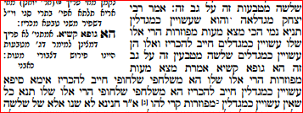
התהליך: | בלשון הגמרא: | בלשוננו:
ציטוט מהמשנה | שלשה מטבעות זה על גב זה | במשנה כתוב שאם מישהו מצא שלשה מטבעות אחד על גבי השני הוא חייב להכריז.
הסבר המצב אודותיו המשנה מדברת | אמר רבי יצחק מגדלאה: והוא שעשויין כמגדלין. | אמר רבי יצחק מגדלאה שהמשנה מדברת במציאות ששלשת המטבעות מסודרים כמגדל – למטה הרחב, מעליו הבינוני ומעליו הצר.
הבאת ברייתא המחזקת את דברי רבי יצחק מגדלאה | תניא נמי הכי: מצא מעות מפוזרות - הרי אלו שלו. עשויין כמגדלים - חייב להכריז, ואלו הן עשויין כמגדלים? - שלשה מטבעין זה על גב זה. | שנויה גם כך (יש ברייתא שאומרת כפי שאמרנו), ובברייתא כתוב שאם מצא מעות מפוזרות - הרי אלו שלו. עשויין כמגדלים - חייב להכריז, ואלו הן עשויין כמגדלים? - שלשה מטבעין זה על גב זה.
הכרזה על סתירה פנימית בברייתא | הא גופא קשיא! | זו (הברייתא) עצמה קשה!
הצגת הסתירה – הבנת הרישא של הברייתא | אמרת: "מצא מעות מפוזרות הרי אלו שלו" - הא משלחפי שלחופי חייב להכריז! | אמרת בברייתא שאם מישהו מצא מעות מפוזרות – הרי אלו שלו, מכאן אנו מבינים שאם מישהו מצא מעות שמונחות באופן שחלק מהמטבע על הקרקע וחלק על מטבע אחרת ("משלחפי שלחופי") – חייב להכריז עליהן, שכן אינן מפוזרות!
המשך הצגת הסתירה – הבנת הסיפא של הברייתא | אימא סיפא: "עשויין כמגדלין חייב להכריז" - הא משלחפי שלחופי הרי אלו שלו! | אמור בסוף הברייתא: "עשויין כמגדלין חייב להכריז" – מכאן אני מבין שאם מישהו מצא מטבעות "משלחפי שלחופי" הוא לא חייב להכריז, שכן הם לא מסודרים כמגדל, וזו סתירה מהרישא לסיפא!
ישוב הסתירה | תנא כל שאין עשויין כמגדלין - מפוזרות קרי להו. | 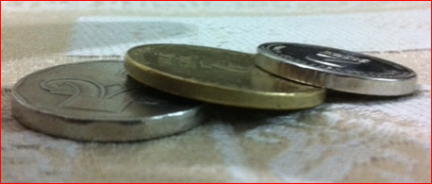  התנא של הברייתא קורא לכל מעות שלא מסודרות כמגדל בתואר "מפוזרין" וממילא גם "משלחפי שלחופי" כלולות בכך.

מלים בארמית (העתק למלון מה שאין):
תניא נמי הכי (מושג)– שנויה גם כך, יש גם ברייתא כזו.
הא גופא קשיא (מושג)– זו עצמה קשה.
משלחפי שלחופי – מונחים באופן שחלק מהמטבע על הקרקע וחלק על המטבע האחר. (כמו בתמונה)
קרי להו – קורא להם.

